la coutume : le muguet v1
Nikola Obermann profite du________________ ________pour présenter à ses compatriotes une coutume française totalement inconnue en______________________.
Aujourd’hui, c’est le premier mai, jour de la fête du_______________. En France comme ailleurs dans le monde, les défilés se sont déroulés dans une atmosphère _______________bon enfant. Et pourtant, juste en ce moment, à Lyon, Klaus et Bernadette sont en train de se crêper le chignon… Klaus est un étudiant___________________arrivé depuis peu en France. Ils ont passé la journée_________________, main dans la main. Mais____________, Klaus ne lui a pas offert de muguet ! Oui, on est le premier mai, tout le monde offre du muguet, sauf toi ! Klaus ne___________________rien à cette colère, pour lui, le muguet est une herbacée toxique qui prospère dans les sous-bois et qu’on utilise pour fabriquer des médicaments pour le coeur._________________
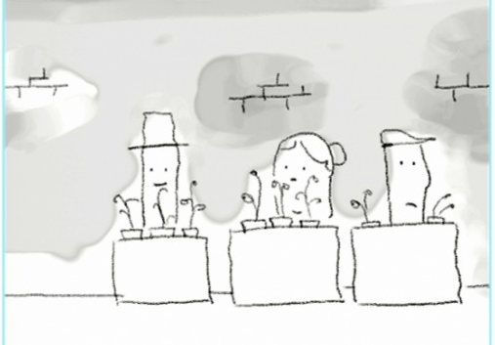
En France, on défile le premier mai, un brin de muguet à la boutonnière. Et on offre un, deux, ou trois brins de muguet aux gens que l’on___________ bien. Ça n’est pas__________________ à trouver car il y a des étals à tous les coins de rue. On a l’impression que chaque association vend son muguet : le parti Communiste, la Croix-Rouge, la SPA, et puis, les particuliers, surtout les particuliers. Car, en France, le premier mai, n’importe qui peut aller chercher du muguet dans les___________et en vendre dans la___________. _____________________________vraiment légal, mais c’est toléré par la police, car la tradition existe depuis trop longtemps______________________. La légende dit que le muguet fut créé par Apollon, pour que les neuf muses puissent poser leurs pieds délicats sur un doux______________. Au Moyen Age, au mois de mai, on prit l’habitude d’accrocher du muguet au-dessus de la porte de sa bien-aimée. Mais c’est le roi Charles IX qui, à partir de l’an 1560, aurait offert le premier__________du mois de mai un brin de muguet en guise de porte-bonheur aux dames de la cour, souhaitant qu’il en soit ainsi chaque______________. Une douce idée. De cette époque date d’ailleurs un très joli verbe : "mugueter" qui signifie "vouloir séduire", "courtiser".
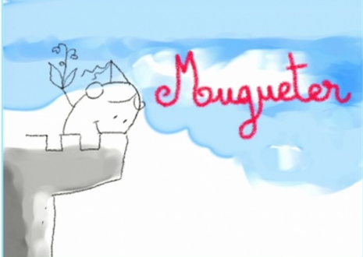
En 1890, lors de la première manifestation ouvrière du 1er mai, les manifestants qui revendiquent la journée de travail de..............________________portent au revers de__________veste un triangle rouge. Un triangle qui symbolise le découpage de la journée en trois parties égales : 8 heures de travail, 8 heures de sommeil et 8 heures d’éducation et de loisirs.____________à_____________, le triangle est remplacé par une églantine rouge qui est elle-même remplacée, en 1907, par le muguet porte-bonheur. Et le 1ier mai..............on vend, pour la première fois, du muguet cravaté de rouge, dans les rues. Un muguet qui porte bonheur au Front Populaire puisqu’il____________ les élections, 2 jours plus tard! Le muguet est alors vraiment devenu un symbole de la lutte des classes. Deux traditions se chevauchent__________le 1ier Mai : l’une courtoise, l’autre politique qui donnent au premier mai français un parfum original et délicat.

